ACO Aufsatzrahmen 110x110/ H9

ACO Haustechnik

Eigenschaften

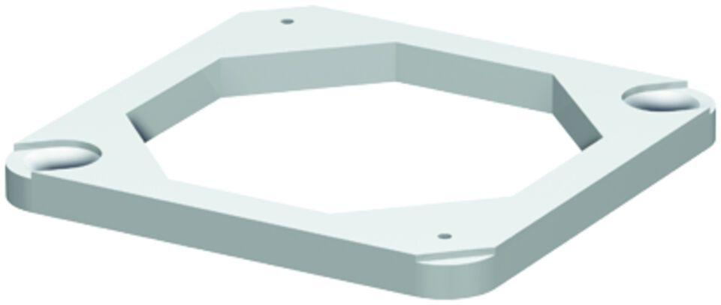

GTIN:

4002626135254

HAN:

5150.91.25